 | 

LAPORAN TUGAS AKHIR

FILM DENGAN STYLE DOKUMENTER DIALEKTIKA PENYEMBUHAN METODE PARANORMAL MENGGUNAKAN ADOBE PREMIERE PRO 2024

MUHAMAD RIFQI
NISM 131135020001190248

PEMBIMBING TUGAS AKHIR
ALWY FAUZIA RAMADHAN, S. Pd
YUNITA ARI SANDY, S. T.

PROGRAM TERAPAN BIDANG TEKNOLOGI INFORMASI DAN KOMUNIKASI (PRODISTIK)

Kerja sama
Institut Teknologi Sepuluh Nopember Surabaya dengan
Madrasah Aliyah Negeri 1 Ponorogo

Ponorogo
2026

HALAMAN JUDUL
LAPORAN TUGAS AKHIR

FILM DENGAN STYLE DOKUMENTER DIALEKTIKA PENYEMBUHAN METODE PARANORMAL MENGGUNAKAN ADOBE PREMIRE PRO 2024

MUHAMAD RIFQI
NISM 131135020001190248

PEMBIMBING TUGAS AKHIR
ALWY FAUZIA RAMADHAN, S. Pd
YUNITA ARI SANDY, S. T.

PROGRAM TERAPAN BIDANG TEKNOLOGI INFORMASI DAN KOMUNIKASI (PRODISTIK)

Kerja sama
Institut Teknologi Sepuluh Nopember Surabaya dengan
Madrasah Aliyah Negeri 1 Ponorogo

Ponorogo
2026

LEMBAR PERSETUJUAN

FILM DENGAN STYLE DOKUMENTER DIALEKTIKA PENYEMBUHAN METODE PARANORMAL MENGGUNAKAN ADOBE PREMIERE PRO 2024

Laporan Tugas Akhir Ini
Diajukan sebagai syarat untuk memperoleh sertifikat
Program Terapan Bidang Teknologi Informasi dan Komunikasi (PRODISTIK)

Kerja sama:
Institut Teknologi Sepuluh Nopember Surabaya (ITS Surabaya)
dengan
Madrasah Aliyah Negeri 1 Ponorogo
(MAN 1 Ponorogo)

Oleh:
MUHAMAD RIFQI
NISM 131135020001190248

Disetujui oleh Pembimbing Tugas Akhir:

1. ALWY FAUZIA RAMADHAN, S. Pd ( )
2. YUNITA ARI SANDY, S.T ( )

Disetujui oleh Penguji Tugas Akhir:

1. SITI BAINATUL MUDJAWARAH, S.Pd ( )
2. Drs. SYAIFUDIN SORIKHI, M.Sc. ( )

LEMBAR PENGESAHAN

FILM DENGAN STYLE DOKUMENTER DIALEKTIKA PENYEMBUHAN METODE PARANORMAL MENGGUNAKAN ADOBE PREMIERE PRO 2024

Laporan Tugas Akhir Ini
Diajukan sebagai syarat untuk memperoleh sertifikat
Program Terapan Bidang Teknologi Informasi dan Komunikasi (PRODISTIK)

Kerja sama:
Institut Teknologi Sepuluh Nopember Surabaya (ITS Surabaya)
dengan
Madrasah Aliyah Negeri 1 Ponorogo
(MAN 1 Ponorogo)

Oleh:
MUHAMAD RIFQI
NISM 131135020001190248

Disahkan oleh:

Mengetahui  Kepala Madrasah  MAN 1 Ponorogo  Dr. Nuurun Nahdiyyah KY, S. Pd., M. Pd. I  NIP. 197108071997031002 | Mengesahkan  Ketua Prodistik  MAN 1 Ponorogo  Tafakurrohman, S.Ag.  NIP. 197202232007101002

FILM DENGAN STYLE DOKUMENTER DIALEKTIKA PENYEMBUHAN METODE PARANORMAL MENGGUNAKAN ADOBE PREMIERE PRO 2024K
Versi Indonesia

MUHAMAD RIFQI, ALWY FAUZIA RAMADHAN, S. Pd.² YUNITA ARI SANDY, S. T.³
Program keterampilan Multimedia, MAN 1 Ponorogo

ABSTRAK
Praktik penyembuhan melalui orang pintar dengan metode paranormal masih menimbulkan perbedaan pandangan di masyarakat. Sebagian masyarakat mempercayainya berdasarkan pengalaman dan kepercayaan, sementara sebagian lain menolaknya dengan pendekatan rasional. Tugas akhir ini bertujuan menyajikan perbedaan pandangan tersebut melalui film bergaya dokumenter fiktif wawancara. Metode yang digunakan adalah penciptaan karya audiovisual dengan menghadirkan dua narasumber pro dan kontra melalui dialog yang semakin kompleks. Proses produksi meliputi perancangan konsep, pengambilan gambar, dan penyuntingan menggunakan Adobe Premiere Pro 2024. Dengan hasil berdurasi 11.03 menit. Hasil karya menunjukkan keterbatasan cara berpikir kedua pihak ketika dihadapkan pada pertanyaan di luar keyakinannya. Kesimpulan menunjukkan pentingnya berpikir kritis dan terbuka dalam menyikapi fenomena sosial.
Kata kunci: Film Dokumenter, Penyembuhan Paranormal, Adobe Premiere Pro 2024

Versi Inggris
A DOCUMENTARY STYLE FILM ABOUT THE DIALECTIC OF PARANORMAL HEALING METHODS USING ADOBE PREMIERE PRO 2024
MUHAMAD RIFQI ¹, ALWY FAUZIA RAMADHAN, S. Pd.² YUNITA ARI SANDY, S. T.³
Program keterampilan Multimedia, MAN 1 Ponorogo

ABSTRACT
Paranormal healing practices conducted by traditional healers continue to generate differing perspectives in society. Some people believe in these practices based on personal experience and belief, while others reject them through rational approaches. This final project aims to present these differing viewpoints through a fictional documentary-style interview film. The method employed is audiovisual production by featuring two interviewees representing pro and contra perspectives through increasingly complex dialogue. The production process includes concept development, video recording, and editing using Adobe Premiere Pro 2024. With a result lasting 11.03 minutes. The results show limitations in both perspectives when responding to questions beyond their beliefs. The conclusion highlights the importance of critical and open-minded thinking in addressing social phenomena.
Keywords: Documentary Film, Paranormal Healing, Adobe Premiere Pro 2024

KATA PENGANTAR

Assalamualaikum wr. wb.
Seraya mengucapkan alhamdulillah, segala puji serta syukur penulis sampaikan keharibaan Illahi Rabbi, karena atas segala kenikmatan dan kekuatan-Nya penulis dapat menyelesaikan laporan tugas akhir yang berjudul “Film Dengan Style Dokumenter Dialektika Penyembuhan Metode Paranormal Menggunakan Adobe Premiere Pro 2024” Shalawat serta salam penulis sampaikan kepada baginda Rasulullah Muhammad SAW yang telah memberikan warna ilahiah dalam kehidupan manusia di dunia.
Pada penyusunan laporan tugas akhir ini penulis banyak memperoleh masukan, bimbingan, dan bantuan dari berbagai pihak. Oleh karena itu penulis mengucapkan terima kasih kepada:
- Ibu Dr. Nuurun Nahdiyyah Ky, S. Pd., M. Pd. I selaku Kepala MAN 1 Ponorogo yang telah memberikan kesempatan kepada penulis untuk menempuh pendidikan di MAN 1 Ponorogo.
- Bapak dan ibu dosen ITS Surabaya yang telah memberikan kesempatan kepada penulis untuk menjadi siswa Prodistik ITS Surabaya.
- Bapak Tafakurrohman, S.Ag. selaku Ketua Program Keterampilan MAN 1 Ponorogo dan Ketua Prodistik yang telah memberikan arahan kepada penulis selama menempuh pendidikan Prodistik ITS Surabaya.
- Bapak Alwy Fauzia Ramadhan, S.Pd dan Ibu Yunita Ari Sandy, S.T. selaku pembimbing tugas akhir yang selalu memberikan arahan dan bimbingannya dalam penyusunan laporan tugas akhir ini.
- Bapak dan ibu pengampu program keterampilan yang telah menyampaikan ilmu kepada penulis sehingga penulis memiliki bekal dalam penyusunan laporan tugas akhir ini.
- Seluruh bapak dan ibu guru MAN 1 Ponorogo yang telah membimbing dan mendidik penulis dengan penuh kesabaran dan dedikasi. Terima kasih atas ilmu dan bekal yang telah diberikan kepada penulis, sehingga penulis dapat mencapai di titik sekarang.
- Kedua orang tua penulis, EDY SARTONO dan BINTI ROHMAWATI, untuk beliau berdualah tugas akhir ini penulis persembahkan. Terimakasih atas segala kasih sayang yang diberikan dalam membesarkan dan membimbing penulis selama ini sehingga penulis dapat terus berjuang dalam meraih mimpi dan cita-cita. Kesuksesan dan segala hal baik yang kedepannya akan penulis dapatkan adalah karena dan untuk kalian berdua.
Penulis berharap semoga laporan tugas akhir ini dapat memberikan banyak manfaat bagi semuanya.

Wasalamualaikum wr. wb
Ponorogo, 17 November 2025

Muhamad Rifqi

DAFTAR ISI

HALAMAN JUDUL i
LEMBAR PERSETUJUANS ii
LEMBAR PENGESAHAN iii
ABSTRAK iv
ABSTRACT v
KATA PENGANTAR vi
DAFTAR ISI ix
DAFTAR TABEL xi
DAFTAR GAMBAR xii
BAB I PENDAHULUAN 1
1.1 Latar Belakang 1
1.2 Batasan Masalah 3
1.3 Rumusan Masalah 4
1.4 Tujuan 4
1.5 Manfaat 5
BAB II LANDASAN TEORI 6
2.1 Cognitive Bias 6
2.2 Dialektika 8
2.3 Praktik Penyembuhan Lewat Orang Pintar 10
2.4 Film Dokumenter 10
2.5 Adobe Premiere Pro 2024 11
BAB III PERENCANAAN DAN PERANCANGAN 16
3.1 Perencanaan 16
3.2 Perancangan 19
BAB IV PEMBAHASAN 28
4.1 Langkah Pengerjaan 28
4.2 Shotlist 32
4.3 Editing 35
4.4 Hasil 47
BAB V PENUTUP 50
5.1 Kesimpulan 50
5.2 Saran 51
DAFTAR PUSTAKA 53
BIOGRAFI PENULIS 54

DAFTAR TABEL
Tabel 3.1-1 Bahan 17
Tabel 3.1-2 Bahan 17
Tabel 3.1-3 Jadwal Penyusunan Tugas Akhir 18
Tabel 3.2-1 Script 27
Tabel 4.1-1 Storyboard 31
Tabel 4.2-1 Shotlist 34

DAFTAR GAMBAR
Gambar 4.3-1 Screen Adobe Premiere 2024 35
Gambar 4.3-2 Tampilan awal 35
Gambar 4.3-3 Tampilan project baru 36
Gambar 4.3-4 Opsi pengaturan sequence 36
Gambar 4.3-5 Tampilan awal video 37
Gambar 4.3-6 Opsi pengaturan gain 37
Gambar 4.3-7 Tampilan membuat klip opening 38
Gambar 4.3-8 Tampilan stabilo 38
Gambar 4.3-9 Opsi effect stabilo 39
Gambar 4.3-10 Pengaturan masking 39
Gambar 4.3-11 Pengaturan Grid 40
Gambar 4.3-12 Tampilan Ketika nest klip 40
Gambar 4.3-13 Tampilan klip opening selanjutnya 41
Gambar 4.3-14 Tampilan grafik stabilo 41
Gambar 4.3-15 Pengaturan durasi klip 42
Gambar 4.3-16 Tampilan nest video 42
Gambar 4.3-17 Pengaturan radial blur 43
Gambar 4.3-18 Pengaturan vignette 43
Gambar 4.3-19 Tampilan video footage awal 44
Gambar 4.3-20 Pengaturan VR Chromatic Aberrations 44
Gambar 4.3-21 Tampilan convert video 45
Gambar 4.3-22 Tampilan color grading 45
Gambar 4.3-23 Tampilan Subtitle 46
Gambar 4.3-24 Tampilan grafik teks 46
Gambar 4.3-25 Tampilan credit title 47
Gambar 4.3-26 Tampilan Ketika render 47
Gambar 4.4-1 Tampilan Opening 48
Gambar 4.4-2 Tampilan Narasumber Pro 48
Gambar 4.4-3 Tampilan Closing 49

BAB I
PENDAHULUAN

Latar Belakang
Perkembangan teknologi informasi dan media digital telah mempermudah masyarakat dalam mengakses berbagai informasi. Namun, kemudahan tersebut tidak selalu diiringi dengan kemampuan berpikir kritis. Banyak individu cenderung menyimpulkan suatu permasalahan secara cepat dengan menentukan benar atau salah tanpa memahami konteks secara menyeluruh. Budaya konsumsi informasi yang serba singkat dan instan memperkuat kecenderungan tersebut. Media sosial mendorong pengguna untuk bereaksi cepat terhadap informasi yang diterima, meskipun informasi tersebut belum tentu lengkap atau terverifikasi. Artikel The Snap Decision Society yang dimuat oleh Axios (2019) menjelaskan bahwa lingkungan media sosial yang bergerak cepat dapat mendorong masyarakat mengambil kesimpulan secara tergesa-gesa berdasarkan informasi yang tidak utuh.
Selain itu, kebiasaan menerima dan menyebarkan informasi tanpa verifikasi juga menjadi masalah. Zulfikar (2024) dalam laporan detikEdu menyebutkan bahwa pengguna media sosial sering kali membagikan informasi secara otomatis karena dorongan kebiasaan, tanpa mempertimbangkan kebenaran dan dampaknya. Hal ini menunjukkan rendahnya proses berpikir kritis dalam menyikapi informasi.
Menariknya, baik pihak pendukung maupun penentang sering kali menunjukkan pola berpikir yang serupa. Ketika seseorang telah yakin terhadap suatu pandangan, ia cenderung menutup diri terhadap sudut pandang lain. Kondisi ini diperkuat oleh fenomena echo chamber, yaitu lingkungan di mana individu hanya terpapar pada pandangan yang sejalan dengan keyakinannya sendiri (Wikipedia, 2024). Akibatnya, perbedaan pendapat tidak lagi menjadi ruang dialog, melainkan berubah menjadi penghakiman.
Berdasarkan fenomena tersebut, penulis membuat sebuah film fiktif dengan gaya dokumenter wawancara yang mengangkat dialektika antara pandangan pro dan kontra terhadap praktik penyembuhan lewat orang pintar. Film ini tidak bertujuan menentukan benar atau salah, melainkan menunjukkan keterbatasan berpikir manusia ketika dihadapkan pada pertanyaan di luar kerangka keyakinannya. Kebingungan yang dialami kedua narasumber di akhir film menjadi gambaran pola berpikir masyarakat yang cenderung terburu-buru dalam menyimpulkan suatu hal tanpa pemikiran yang kritis dan matang.
Dalam proses pembuatan film ini, penulis juga memanfaatkan perkembangan teknologi sebagai bagian dari metode produksi. Penggunaan kecerdasan buatan (Artificial Intelligence) dimanfaatkan dalam membantu penyusunan skrip sebagai referensi awal ide dan pengembangan pertanyaan wawancara. Pada tahap produksi, penulis menggunakan kamera digital untuk merekam visual secara lebih jelas dan mendukung kualitas gambar yang sesuai dengan konsep dokumenter. Selanjutnya, proses penyuntingan dilakukan menggunakan aplikasi Adobe Premiere Pro untuk mengolah hasil rekaman menjadi sebuah alur cerita yang terstruktur melalui pengaturan gambar, audio, serta penyesuaian visual. Pemanfaatan teknologi tersebut tidak hanya mendukung proses produksi secara teknis, tetapi juga menunjukkan bagaimana perkembangan teknologi dapat digunakan secara kreatif dalam menghasilkan karya audiovisual.

Batasan Masalah
Dari latar belakang tersebut, didapatkan batasan masalah sebagai berikut.
- Film yang dibuat bersifat fiktif namun menggunakan gaya dokumenter wawancara.
- Narasumber dalam film hanya terdiri dari dua orang, yaitu pihak yang mendukung (pro) dan pihak yang menentang (kontra) praktik penyembuhan lewat orang pintar.
- Pembahasan difokuskan pada perbedaan sudut pandang dan pola berpikir, bukan pada pembuktian medis atau ilmiah.
- Film tidak membahas praktik keagamaan atau ritual secara mendalam.
- Proses penyuntingan video dilakukan menggunakan Adobe Premiere Pro 2024.

1.3 Rumusan Masalah
Adapun rumusan masalah penelititian adalah sebagai berikut.
- Bagaimana proses pembuatan film dokumenter fiktif ini dilakukan, mulai dari penyusunan skrip, proses pengambilan gambar, hingga tahap penyuntingan video menggunakan Adobe Premiere Pro 2024?
- Bagaimana pola berpikir tidak kritis dan kecenderungan menutup diri terhadap sudut pandang lain direpresentasikan melalui dialog dan alur film?

Tujuan
Adapun tujuan dari rumusan masalah sebagai berikut.
- Menjelaskan proses pembuatan film dokumenter fiktif, mulai dari tahap penulisan skrip, pelaksanaan syuting, hingga proses pe menggunakan Adobe Premiere Pro 2024.
- Untuk mengetahui pola berpikir tidak kritis dan kecenderungan menutup diri terhadap sudut pandang lain direpresentasikan melalui dialog dan alur film.

Manfaat
    - Bagi Penulis
- Menambah wawasan dan pengalaman dalam pembuatan film dengan gaya dokumenter fiktif.
- Melatih kemampuan penulis dalam merancang dan memproduksi karya film dokumenter fiktif, mulai dari tahap penulisan skrip, proses syuting, hingga tahap editing menggunakan.
- Mengembangkan kemampuan berpikir kritis dan reflektif penulis dalam menyikapi fenomena sosial yang memiliki sudut pandang beragam.
1.5.2 Bagi Pembaca
- Memberikan pemahaman mengenai proses pembuatan karya film sebagai produk tugas akhir.
- Menambah wawasan tentang pentingnya berpikir kritis dalam menyikapi perbedaan pendapat.
- Menambah pengetahuan pembaca mengenai proses pembuatan film dokumenter fiktif sebagai karya tugas akhir.
1.5.3 Bagi Masyarakat Umum
- Mendorong masyarakat untuk lebih terbuka terhadap perbedaan sudut pandang.
- Menjadi bahan refleksi dalam menyikapi kepercayaan tradisional dan pemikiran rasional secara seimbang.
- Mendorong tumbuhnya sikap saling menghargai perbedaan pandangan tanpa mudah menghakimi pihak lain.

BAB II
LANDASAN TEORI

Cognitive Bias
Cognitive bias merupakan kecenderungan berpikir manusia yang menyebabkan seseorang menilai informasi secara tidak sepenuhnya objektif. Bias ini muncul karena manusia cenderung menggunakan cara berpikir cepat untuk menyederhanakan informasi yang diterima. Meskipun cara berpikir tersebut membantu dalam mengambil keputusan sehari-hari, dalam banyak kasus cognitive bias justru menyebabkan kesimpulan yang tergesa-gesa dan tidak berdasarkan pemahaman yang menyeluruh.
Fenomena cognitive bias sangat terlihat dalam kehidupan masyarakat saat ini, khususnya dalam penggunaan media sosial. Informasi yang disajikan dalam bentuk singkat dan cepat mendorong pengguna untuk langsung memberikan penilaian, seperti menyetujui, menolak, atau menghakimi suatu peristiwa, tanpa menelusuri konteks yang lebih luas. Banyak kasus di media sosial menunjukkan bagaimana masyarakat dengan mudah membentuk opini hanya berdasarkan potongan video, judul provokatif, atau narasi sepihak.

Simply Psychology menjelaskan bahwa salah satu bentuk cognitive bias adalah jumping to conclusions, yaitu kecenderungan seseorang untuk menarik kesimpulan tanpa bukti yang cukup. Bias ini membuat individu merasa yakin terhadap suatu pandangan meskipun informasi yang dimiliki masih terbatas. Pola berpikir seperti ini menyebabkan seseorang sulit menerima pandangan lain karena sudah merasa berada di posisi yang benar.
Keresahan penulis terhadap fenomena masyarakat yang mudah menyimpulkan suatu hal tanpa berpikir panjang berkaitan erat dengan konsep cognitive bias. Dalam banyak kasus, masyarakat cenderung “menelan” informasi secara mentah tanpa proses analisis, layaknya menerima sesuatu secara instan tanpa mempertimbangkan akibat atau kebenarannya. Kebiasaan ini tidak hanya terjadi pada satu kelompok tertentu, tetapi dapat ditemukan pada berbagai lapisan masyarakat dengan latar belakang pemikiran yang berbeda.
Pola cognitive bias juga terlihat dalam cara masyarakat menyikapi praktik penyembuhan lewat orang pintar. Pihak yang mempercayai praktik tersebut sering kali mempertahankan keyakinannya berdasarkan pengalaman pribadi atau cerita yang diyakini benar, tanpa mempertimbangkan kemungkinan penjelasan lain. Sebaliknya, pihak yang menolak praktik tersebut terkadang langsung menghakimi tanpa memahami latar belakang budaya, psikologis, dan sosial dari individu yang mempercayainya. Kedua sikap ini menunjukkan kecenderungan berpikir yang sama, yaitu menutup diri terhadap sudut pandang lain ketika sudah merasa yakin.
Dalam tugas akhir ini, teori cognitive bias digunakan untuk menjelaskan perilaku kedua narasumber dalam film, baik yang pro maupun yang kontra. Dialog yang ditampilkan menunjukkan bagaimana masing-masing narasumber cenderung mempertahankan keyakinannya dan mengalami kesulitan ketika dihadapkan pada pertanyaan di luar kerangka pemikirannya. Dengan demikian, cognitive bias menjadi landasan teori utama yang membantu memahami bahwa keterbatasan berpikir bukan hanya dimiliki oleh satu pihak, melainkan merupakan sifat manusia secara umum..

Dialektika
Secara umum, dialektika adalah metode diskusi atau wacana antara dua atau lebih orang yang memegang pandangan yang berbeda tentang suatu subjek, namun ingin menetapkan kebenaran melalui argumen yang beralasan, Intinya adalah proses mencari kebenaran melalui interaksi antara pandangan-pandangan yang saling bertentangan. Menurut Ghopari, Akbar, Rozak, Trisno Hasil penelitian menunjukkan bahwa dialektika Hegel berkontribusi dalam memperkuat kemampuan berpikir kritis dalam pembelajaran, dengan penerapan sesuai teori dari Hegel, yaitu dengan Tesis, Antitesis, dan Sintetis yang di kembalikan kepada audiens. Dialektika merupakan suatu pendekatan berpikir yang menekankan proses pertentangan, hubungan timbal balik, dan sintesis antara dua gagasan atau fenomena Dalam tradisi filsafat, dialektika dipahami sebagai mekanisme untuk mencapai pemahaman yang lebih komprehensif melalui tahapan tesis, antitesis, dan sintesis. Dalam konteks penelitian ini, dialektika digunakan untuk menganalisis interaksi antara metode penyembuhan paranormal sebagai praktik tradisional dan pengolahan audiovisual melalui Adobe Premiere Pro 2024 sebagai teknologi modern. Dialektika berperan sebagai kerangka untuk melihat bagaimana kedua unsur tersebut saling mengisi, berkontradiksi, atau menghasilkan bentuk representasi baru di media digital.

Praktik Penyembuhan Lewat Orang Pintar
Praktik penyembuhan lewat orang pintar merupakan bentuk pengobatan tradisional yang melibatkan kepercayaan terhadap kemampuan supranatural atau kekuatan di luar penjelasan medis. Praktik ini masih bertahan di masyarakat karena berkaitan dengan budaya, tradisi, serta pengalaman personal yang dianggap berhasil oleh individu tertentu.
Geertz menjelaskan bahwa kepercayaan tradisional sering digunakan manusia untuk memberi makna terhadap pengalaman yang sulit dijelaskan secara rasional. Oleh karena itu, praktik pengobatan paranormal tidak hanya dipahami sebagai metode penyembuhan, tetapi juga sebagai sistem makna dalam kehidupan sosial masyarakat.

Film Dokumenter
Menurut Riki Rikarno (Ekpresi Seni 17(1), 2015), film dokumenter didefinisikan sebagai tayangan yang menyajikan kenyataan berdasarkan fakta objektif tanpa adanya rekayasa. Kontennya harus memiliki nilai penting (esensial dan eksistensial) serta relevan dengan kehidupan. Karena sifatnya yang faktual, film dokumenter sangat bermanfaat sebagai sumber belajar bagi siswa di sekolah. Artikel ini menyajikan gagasan-gagasan tersebut secara deskriptif, dan menegaskan bahwa materi film dokumenter yang dapat dijadikan sumber belajar siswa dapat berasal dari produksi dalam negeri maupun luar negeri.
Film dokumenter sangat cocok digunakan dalam tugas akhir ini karena konsep film berfokus pada perbedaan pandangan antara dua individu yang memiliki keyakinan berlawanan. Pendekatan dokumenter memungkinkan dialog kedua narasumber disajikan secara natural, tanpa narasi yang mengarahkan penonton pada kesimpulan tertentu. Dengan demikian, penonton diberi ruang untuk menilai sendiri setiap pernyataan yang disampaikan. Gaya dokumenter juga memperkuat kesan realistis, meskipun film ini bersifat fiktif, sehingga pesan yang ingin disampaikan terasa dekat dengan realitas sosial yang ada di masyarakat.

Adobe Premiere Pro 2024
Zila Razilu dan Samusu (2024) menyebutkan bahwa Adobe premiere pro adalah software untuk membuat sebuah video. Software ini dapat digunakan untuk mengedit, menyunting, maupun merangkai data (video, audio, stillimage). Video yang dihasilkan di Adobe premiere pro dapat dibuka di layar lebar, televisi, gadget, video tron dan aplikasi pemutar video lainnya. Selain mudah penggunaannya, spesifikasi hardware yang dibutuhkan untuk menjalankan aplikasi ini tidak terlalu tinggi dan lebih memudahkan siswa memahami konsep dari materi yang dipelajari. Adobe premiere merupakan software untuk mengedit video yang dapat dioperasikan menggunakan komputer dengan sistem operasi MS Windows atau Macintosh (OSXIII). Adobe premiere sendiri adalah software yang telah berkembang luas sejak era tahun 200-an. Oleh karena itu komputer dengan spesifikasi di bawah intel core i5, dapat mengoperasikan Adobe Premiere versi Pro 2.0.
Ahmad Affandi dan Ekohariadi (2021) menyatakan bahwa Adobe Premiere Pro ialah program pengolah video yang terdapat 45 efek video serta 12 efek audio yang dipergunakan dalam mengganti pola tampilan serta membuat animasi video maupun audio. Diantara beberapa efek tersebut membutuhkan kartu grafis dengan kualitas tinggi dimana dari ke-45 efek tersebut 3 diantaranya yang hanya bisa dioperasikan dengan bantuan kartu grafis seperti AMD atau NVIDIA supaya dapat diterapkan untuk membuat klip video. Adobe premier pro juga mempunyai 30 macam transisi untuk memudahkan pergantian klip video pada klip video selanjutnya yang lebih dinamis. Beberapa transmisi diantaranya juga membutuhkan kartu grafis AMD maupun NVIDIA. Aplikasi ini juga memiliki fitur unggul lainnya yang dapat diaplikasi saat penggunaan media.

Tabel 2.5.1 Tools Dalam Adobe Premiere
NO | IKON | FUNGSI TOOL
1. |  | Selection tool: Shortcut (V) Tool default /alat default, digunakan untuk alat memilih dan menggeser clip pada timeline
2. |  | Track Select tool: Shortcut (M) memilih semua klip di trek dari suatu titik tertentu, atau pilih beberapa track.
3. |  | Ripple Edit tool: Shortcut (B) untuk menyesaikan titik edit dan memindahkan klip lainnya dalam timeline untuk agar seimbang
4. |  | Rolling Edit tool: Shortcut (N) Menyesuaikan titik edit antara dua klip tanpa mempengaruhi sisa timeline.
5. |  | Rate Stretch tool: Shortcut (X) Mengubah durasi klip sekaligus mengubah kecepatan untuk kompensasi.
6. |  | Razor tool: Shortcut (C) Memotong Clip pada timeline.
7. |  | Slip tool: Shortcut (Y) Memindahkan klip dalam dan keluar poin dengan jumlah yang sama secara bersamaan, sehingga sisa timeline tidak terpengaruh.
8. |  | Slide tool: Shortcut (U) Memindahkan klip bolak-balik dalam timeline, sementara secara bersamaan menyesuaikan klip berdekatan dengan kompensasi.
9. |  | Pen tool: Shortcut (P) membuat kontrol (jangkar) poin.
10. |  | Hand tool: Shortcut (H) Tarik tampilan timeline kiri dan kanan.
11. |  | Zoom tool: Shortcut (Z) Klik pada timeline untuk memperbesar tampilan,

BAB III
PERENCANAAN DAN PERANCANGAN

Perencanaan

Spesifikasi Alat
- Kamera sony A7RII
- Mirrorless full-frame
- Sensor 42.4 megapixel
- Video 4k
- ROG Strix
- Processor AMD Ryzen i9
- RAM 16 GB
- SSD 512 GB
- Adobe Premiere Pro 2024.
- Clip on Tamara Intro X3

Bahan
Tabel 3.1.2.1 Bahan
Pratinjau | Nama Berkas | Pranala
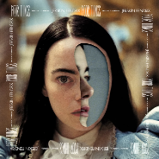 | Jerskin Fendrix - Bella | Poor Things (Original Motion Picture Soundtrack) | https://youtu.be/lxZ24jVxpJM?si=CTtK-hpuUNV3rgi_
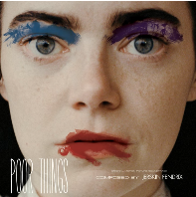 | "Poor Things" Finale and End Credits | https://youtu.be/J2ZDMcVsnJ8?si=Y0Ehc28WASJq0zId
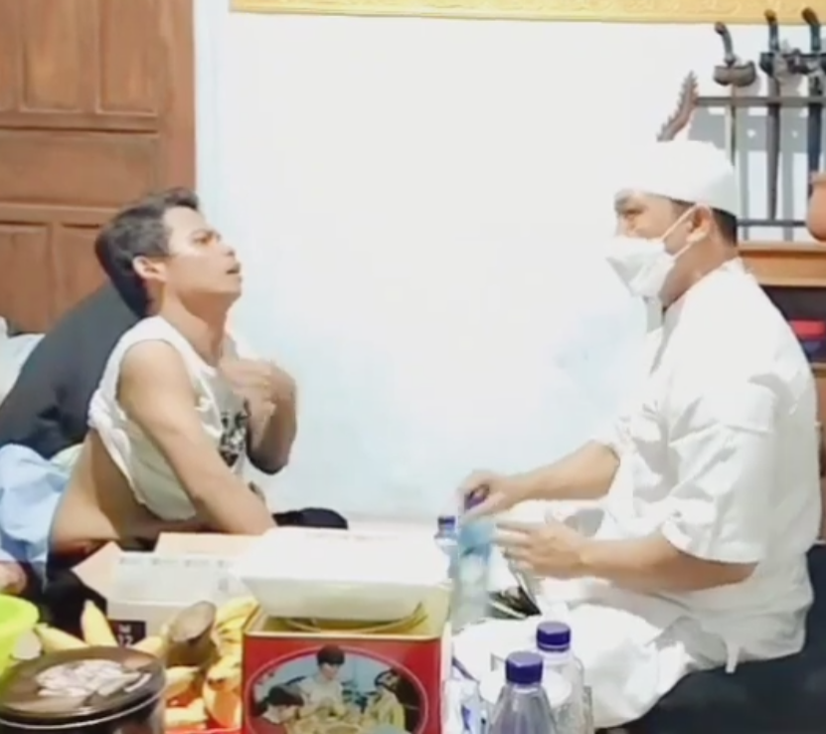 | Kontras Awal datang sok jago depan gus muk ndk taunya terkapar 😁 | https://youtu.be/qND_oaW8hL4?si=E3f5f2QENl0kAHZQ
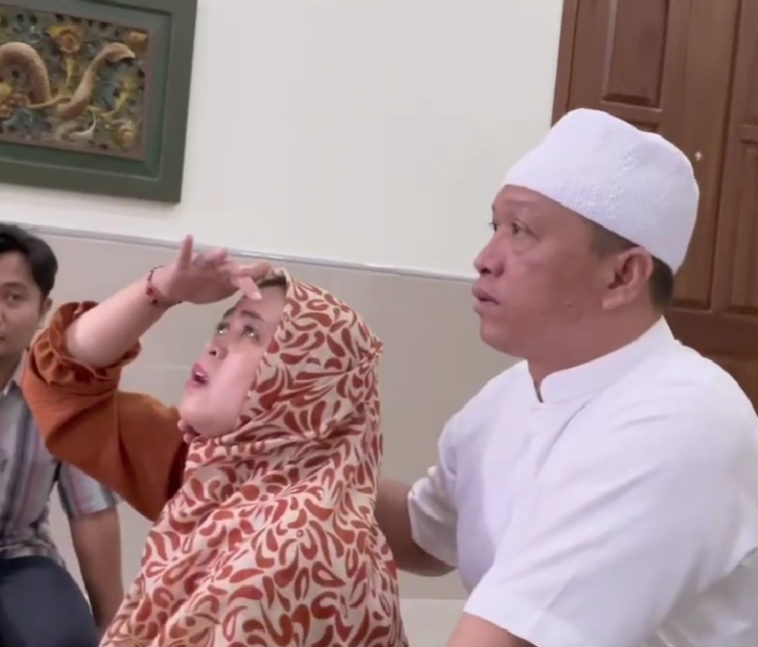 | Alhamdulillah melalui perantara gusmuk semakin membaik | https://youtu.be/3vnGQbrWdgc?si=HRhUi1FfQ2lbM6er

Tabel 3.1-2 Bahan

Jadwal Penyusunan Tugas Akhir
Tabel 3.1.3.1 Jadwal Penyusunan Tugas Akhir
Kegiatan | September |  |  |  |  | Oktober |  |  |  |  | November |  |  |  |  | Desember |  |  |  |  | Januari
Kegiatan | 1 | 2 | 3 | 4 | 5 | 1 | 2 | 3 | 4 | 5 | 1 | 2 | 3 | 4 | 5 | 1 | 2 | 3 | 4 | 5 | 1 | 2 | 3 | 4 | 5
Pengajuan Judul
Menentukan Konsep
Menyiapkan Alat dan Bahan
Menulis Laporan
Konsultasi Laporan
Pengambilan Gambar
Editing Video
Konsultasi Video
Ujian TA

Perancangan

Konsep dan Ide
Konsep film tugas akhir ini berangkat dari keresahan penulis terhadap pola pikir masyarakat yang cenderung mudah menyimpulkan suatu hal secara cepat tanpa proses pemikiran yang kritis, terutama dalam menyikapi informasi di media sosial. Kebiasaan mengonsumsi konten instan membuat banyak orang menilai suatu peristiwa hanya berdasarkan potongan informasi tanpa memahami konteks secara menyeluruh. Keresahan tersebut dikaitkan dengan fenomena praktik penyembuhan lewat orang pintar. Sebagian masyarakat mempercayai praktik ini tanpa landasan yang kuat selain kepercayaan dan pengalaman pribadi, sementara pihak lain menolaknya dengan sikap menghakimi tanpa memahami latar belakang kepercayaan tersebut. Kedua sikap ini menunjukkan kecenderungan menutup diri terhadap sudut pandang yang berbeda.
.

Langkah-Langkah Pembuatan Script
- Menyusun sinopsis film sebagai gambaran umum alur cerita dan konsep dialog antara narasumber pro dan kontra terhadap praktik penyembuhan paranormal.
- Mencari referensi yang relevan, baik dari artikel, berita, maupun sumber lain, untuk memperkuat konteks isu yang diangkat dalam film.
- Melakukan riset mengenai setiap pandangan terhadap praktik penyembuhan lewat orang pintar.
- Menyusun daftar pertanyaan wawancara yang disesuaikan dengan masing-masing sudut pandang dan disusun secara bertahap dari pertanyaan ringan hingga kompleks.
- Menyusun inti jawaban dari setiap pertanyaan dalam bentuk poin-poin sebagai panduan dialog, tanpa menuliskannya dalam bentuk kalimat lengkap.
- Menambahkan keterangan pada setiap pertanyaan, seperti tujuan pertanyaan, emosi yang ingin ditampilkan, dan arah respons narasumber.
- Menyusun keseluruhan pertanyaan, inti jawaban, dan keterangan menjadi satu kesatuan skrip yang siap digunakan dalam proses reading dan syuting.

Script
Berikut Script ‘Film Dengan Style Dokumenter Dialektika Penyembuhan Metode Paranormal Menggunakan Adobe Premiere Pro 2024
Tabel 3.2.3.1 Skrip
No. | Narasi | Keterangan
 | Opening | Menampilkan video video praktik penyembuhan dukun dan sebagainya,menampilkan artikel,headline berita
1. | darimana kamu tahu tentang penyembuhan ini  Pro: (daerah masih kental)  Kontra:( berita, sosmed) | Kedua narasumber menjawab dengan penuh keyakinan
2. | apakah kamu membenarkan hal tersebut  Pro: Membenarkan (nada tenang)  Kontra: Menolak (nada tegas) | Kedua narasumber menjelaskan dasar kepercayaan mereka masing masing
3. | pernah punya pengalaman tentang kegiatan penyembuhan ini  Pro: Pernah coba, badan jadi sembuh  Kontra: Tidak pernah, tidak akan | Narasumber pro menseritakan pengalamnya sedangkan narasumber kontra tidak
4. | cara kerja penyembuhan itu kayak gimana  Pro: Dengan ritual, tirakat, perjanjian  Kontra: Placebo effect | Kedua narasumber menjelaskan bagaimana penyembuhan itu bisa terjadi sesuai dengan kepercayaan mereka
5. | kenapa ada orang yang datang ke orang pintar namun tidak pernah berhasil  Pro: penyakit yang tidak bisa kedeteksi oleh medis, akhirnya ke dukun  Kontra: dibodohi, sudah sangat percaya, kyak dianggap dokter | Kedua narasumber di beri pertanyaan tentang mengapa masih banyak orang orang yang tetap dating ke dukun walaupun tidak pernah berhasil
6. | pendapatmu tentang orang yang tidak percaya/percaya  Pro: silahkan tapi, pastinya nggak tahu aslinya seperti apa  Kontra: boleh, tapi pastinya salah | Narasumber menjawab BOLEH namun di sertai dengan penyangkalan dari kepercayaan mereka masing masing
7. | kamu percaya nggk kalo praktik penyembuhan itu semua bisa dijelaskan dengan medis  Pro: kan emang ada praktik yang bisa dijelaskan ada juga yang nggk, kayak kerasukan jin | Narasumber pro berusaha meyakinkan bahwa pernyataan yang di berikan tidak benar menurut kepercayaanya
8. | jika penyembuhan itu mempengaruhi hidupnya namun tidak terbukti medis, bagaimana menurut anda?  Kontra:  bukan tidak terbukti tapi memang belum ada penelitian yang | Narasumber kontra tidak menerima pernyataan yang di berikan bahwa ada pengobatan itu berpengaruh ke pada pasien ,namun narasumber kontra menyaktakan belum ada penelitian yang dapat menjadi bukti
9. | Sekarang kan semua daerah belum dapat akses layanan kesehatan trus mau nggk mau mereka sebagian tetap dengan penyembuhan semacam itu  Kontra: tetap tidak setuju dengan praktik dukun, (sedikit memberi simpati terhadap orang yang belum mendapat akses Kesehatan | Narasumber kontra tetap tidak membenarkan praktik penyembuhan tersebut namun sedikit memberi simpai terhadap orang orang yang belum bisa mengakses layanan kesehatan
10. | Jika ada orang dating ke dukun tidak pernah sembuh,namun ke dokter dia malah sembuh bagaimana tanggapan anda?  Pro: Dia sembuh bukan karna obat dokter,namun karna energi negative nya sudah hilang | Narasumber pro menyangkal pernyataan yang di berikan,ia menyatakan bahwa seseorang sembuh bukan karna obat,tapi karna energi negative sudah hilang
11. | Di dalam ritual kan ada ritual dengan jin bisaka anda membrikan bukti kepada saya  Pro:Ada mas saya bisa buktikan Ketika prodes penyembuhanya itu ada sosok hitam besar,(berusaha membuktikan kebenaran) | Narasumber pro berusaha memberikan bukti Ketika proses penyembuhan itu terjadi

BAB IV
PEMBAHASAN

Langkah Pengerjaan
Langkah pengerjaan film tugas akhir ini diawali dari pencarian ide yang berangkat dari keresahan penulis terhadap fenomena masyarakat yang cenderung mudah menyimpulkan suatu hal tanpa pemikiran yang kritis dan mendalam. Keresahan tersebut terlihat dari kebiasaan masyarakat dalam mengonsumsi informasi secara instan, termasuk dalam menyikapi praktik pengobatan lewat orang pintar atau dukun, baik dari pihak yang mempercayai maupun yang menolak praktik tersebut. Dari keresahan tersebut, penulis memutuskan untuk mengangkat tema pengobatan paranormal sebagai objek dialog dalam film. Ide tersebut kemudian dikemas dalam bentuk film dengan gaya dokumenter fiktif berbasis wawancara. Pemilihan gaya dokumenter wawancara bertujuan untuk menampilkan perbedaan sudut pandang secara langsung melalui dialog dua narasumber yang memiliki pandangan pro dan kontra. Pendekatan ini dipilih agar pesan film dapat tersampaikan secara natural tanpa narasi yang mengarahkan penonton pada kesimpulan tertentu.
Setelah konsep film ditentukan, tahap selanjutnya adalah penyusunan skrip. Skrip dibuat sebagai kerangka dialog dan pertanyaan wawancara yang disusun secara bertahap, dimulai dari pertanyaan sederhana hingga pertanyaan yang lebih kompleks. Dalam proses penulisan skrip, penulis melakukan riset sederhana untuk memastikan pertanyaan yang diajukan relevan dengan tema dan mampu memancing respons yang berbeda dari masing-masing narasumber.
Setelah skrip selesai, penulis melakukan pemilihan aktor yang dianggap sesuai untuk memerankan narasumber pro dan kontra. Pemilihan aktor didasarkan pada kemampuan mereka dalam menyampaikan dialog secara natural dan meyakinkan. Selain itu, penulis juga menentukan lokasi pengambilan gambar yang mendukung suasana film dokumenter agar terlihat sederhana dan realistis.
Sebelum proses syuting dilakukan, para aktor menjalani tahap pembacaan skrip atau reading untuk memahami alur dialog dan karakter masing-masing peran. Tahap ini bertujuan untuk meminimalkan kesalahan saat pengambilan gambar dan memastikan dialog dapat mengalir dengan baik. Setelah tahap reading, proses syuting dilakukan sesuai dengan skrip dan konsep visual yang telah direncanakan.
Tahap selanjutnya adalah proses penyuntingan video menggunakan Adobe Premiere Pro 2024. Proses editing dilakukan dengan menyusun alur cerita secara runtut, memilih potongan gambar terbaik, serta mengatur tempo dialog agar alur film terasa mengalir. Selain itu, penulis menambahkan efek visual sederhana yang mendukung suasana film, melakukan penyesuaian warna (color grading) untuk menyamakan tone visual antar adegan, serta mengolah audio agar suara dialog terdengar jelas dan seimbang. Tahap akhir adalah finishing untuk mengevaluasi keseluruhan hasil video dan memastikan kualitas visual serta audio telah sesuai dengan konsep yang direncanakan.
  - Storyboard
Tabel 4.2.1 Storyboard
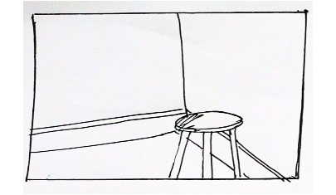  Angle: 1  Kursi kosong narasumber kontra | 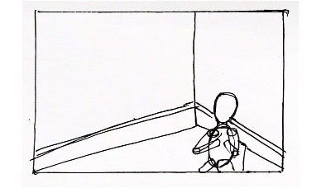  Angle: 2  Medium shoot narasumber kontra
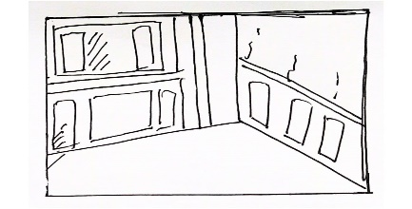  Angle: 3  Ruangan kosong narasumber pro | 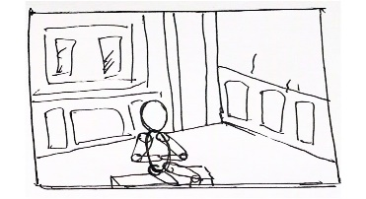  Angle: 4  Medium shoot narasumber pro
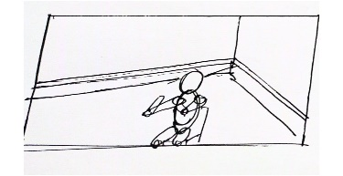  Angle: 5  Medium closeup narasumber kontra | 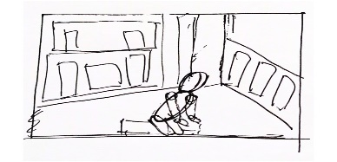  Angel : 6  Medium closeup narasumber pro
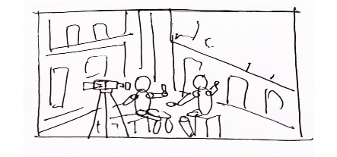  Angle: 7  Longshoot narasumber pro | 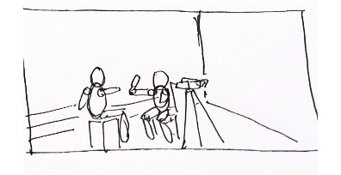  Angle: 8  Longshoot narasumber kontra

Shotlist
Tabel 4.3.1 Shotlist
NO | ADEGAN | KET | TEMPAT | ALAT
1 | Menampilkan berita dan kumpulan teks | Menjelaskan kumpulan berita mengenai penyembuhan paranormal
2 | Menampilkan kursi kosong narasumber kontra | Suasana tempat kosong narasumber kontra sebelum wawancara | Di samping sebuah gedung | Camera sony 7R max2
3 | Wawancara narasumber kontra | Narasumber kontra menjawab pertanyaan dari modeerator | Di samping sebuah Gedung | Camera sony 7R max2
4 | Menampilkan rumah kosong dengan desain interior adat kuno | Suasana rumah kuno yang kosong sebelum wawancara narasumber pro | Di sebuah rumah kuno | Camera sony 7R max2
5 | Wawancara narasumber pro | Narasumber pro menjawab pertanyaan dari moderator |  | Camera sony 7R max2
6. | Kalimat penutup | Menjelaskan kalimat penutup dari film ini
7. | Kursi kosong narasumber kontra | Suasana tempat kosong narasumber kontra | Di samping sebuah gedung | Camera sony 7R max2
8. | Menampilkan rumah kosong dengan desain interior adat kuno | Suasana rumah kuno yang kosong setelah wawancara | Di sebuah rumah kuno | Camera sony 7R max2

Editing
Editing film ini ada beberapa macam teknis yang digunakan.
- Membuka Adobe Premiere 2024.
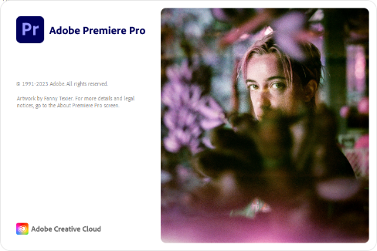
Gambar 4.3-1 Screen Adobe Premiere 2024
- Membuat project baru, kemudian klick create.
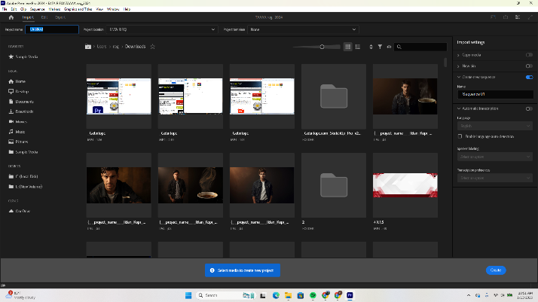
Gambar 4.3-2 Tampilan awal
- Memasukkan Footage kedalam Adobe Premiere 2024.

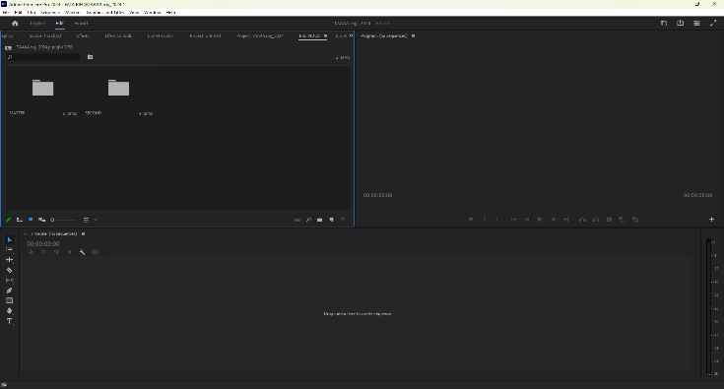
Gambar 4.3-3 Tampilan project baru
- Membuat sequence baru.
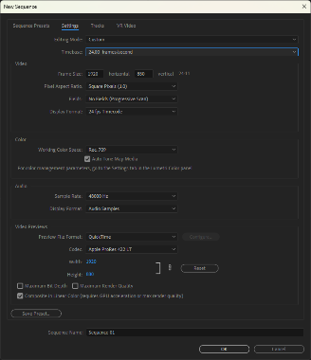
Gambar 4.3-4 Opsi pengaturan sequence
- Memasukkan video ke sequence, kemudian cut to cut, dan membuang footage yang tidak perlu.
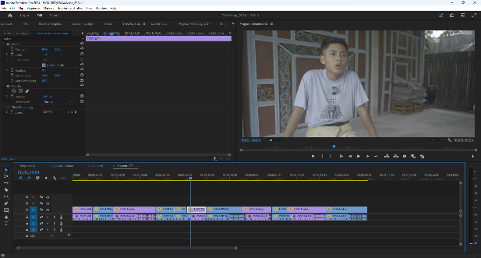
Gambar 4.3-5 Tampilan awal video
- Adjust suara di Audio Gain, agar suara seimbang tidak terlalu keras atau pelan.
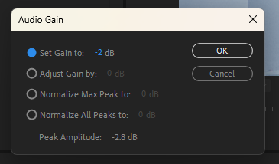
Gambar 4.3-6 Opsi pengaturan gain
- Kemudian membuat scene opening, pertama masukkan artikel pada sequence, dan sesuaikan ukurannya.
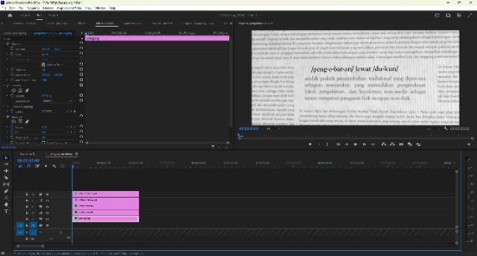
Gambar 4.3-7 Tampilan membuat klip opening
- Tambahkan shape kuning kemudian masukkan effect crop dan sesuaikan ukurannya.
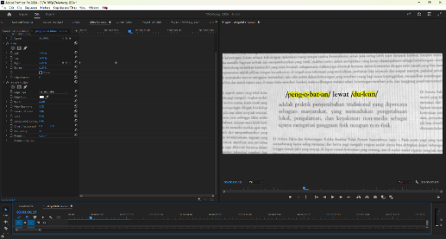
Gambar 4.3-8 Tampilan stabilo
- Kemudian buat animasinya, dengan key frame pada effect crop tepatnya pada pilihan Right.

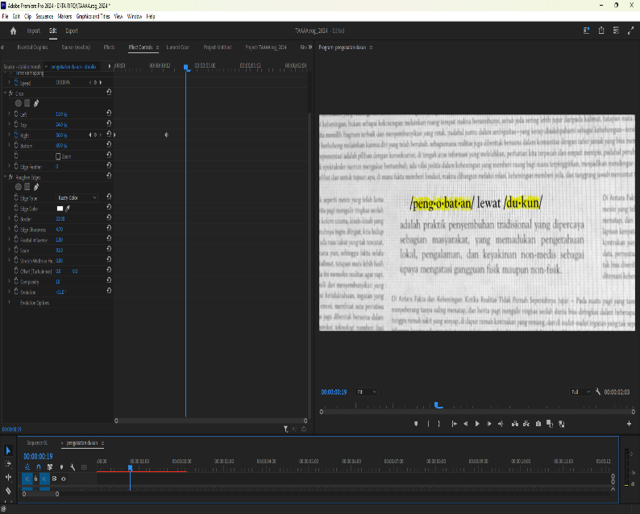
Gambar 4.3-9 Opsi effect stabilo
- Tambahkan adjustment layer, dan masukkan gaussian blur dan buat masking disitu.
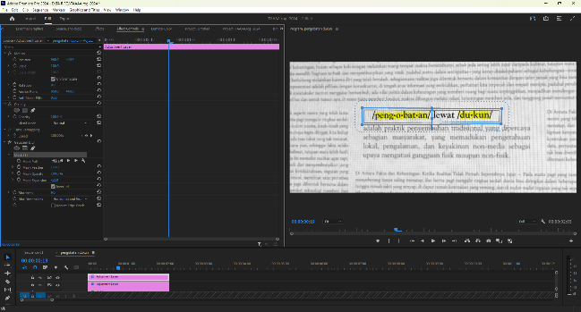
Gambar 4.3-10 Pengaturan masking
- Tambahkan adjustment lagi, masukkan effect grid, atur dan sesuaikan, kemudian ubah blend mode ke Stencil Alpha.
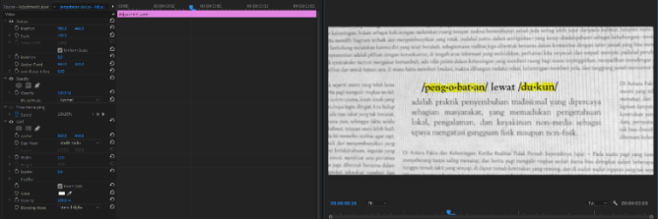
Gambar 4.3-11 Pengaturan Grid
- Kemudian select semua klip, klick kanan, dan klick nest untuk menggabungkan semua klip.
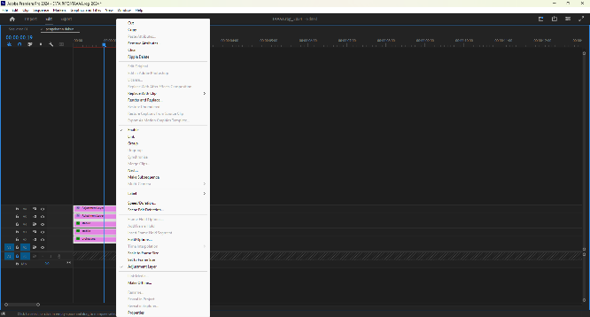
Gambar 4.3-12 Tampilan Ketika nest klip
- Buat klip opening selanjutnya, masukkan semua footage berita, artikel, dll.
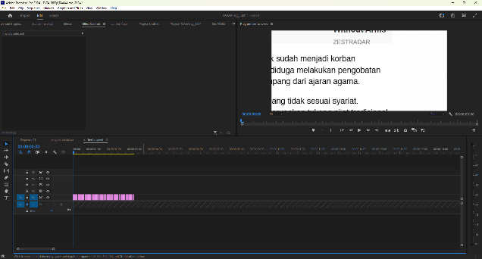
Gambar 4.3-13 Tampilan klip opening selanjutnya
- Tambahkan grafik rectangle dan ubah blend mode ke Darken Color, ini berfungsi untuk memudahkan editing, Kemudian lakukan ke semua klip.
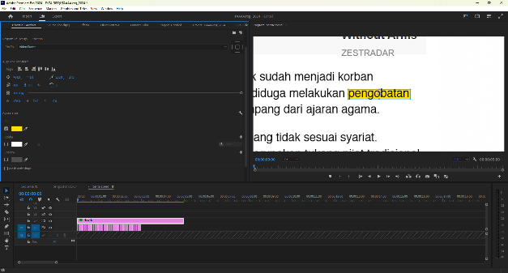
Gambar 4.3-14 Tampilan grafik stabilo
- Setelahnya select semua klip dan ubah durasi sekitar 2 frame.
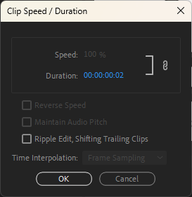
Gambar 4.3-15 Pengaturan durasi klip
- Setelah itu pergi ke panel sequence dan klick close gap untuk menutup celah antara klip, kemudian klick nest untuk menggabungkan semua klip.
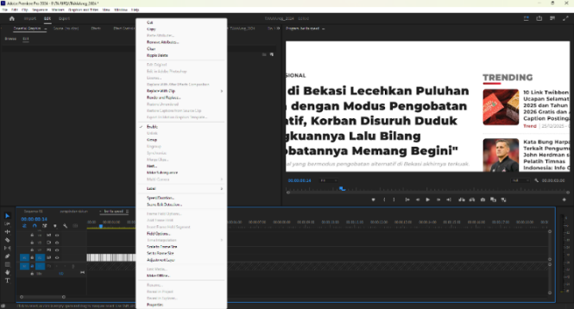
Gambar 4.3-16 Tampilan nest video
- Setelah itu tambahkan adjustment layer, kemudian masukkan effect radial blur buat masking pada radial blur.
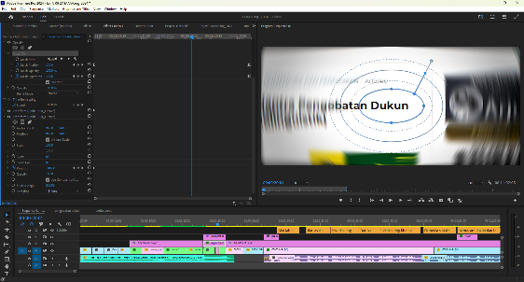
Gambar 4.3-17 Pengaturan radial blur
- Tambahkan adjustment lagi, dan berikan effect vignette, atur agar pas dengan videonya.
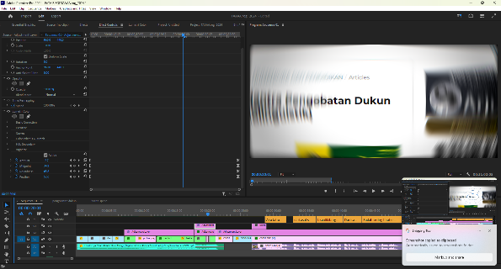
Gambar 4.3-18 Pengaturan vignette
- Kemudian diopening paling awal tambahkan video footage tentang pengobatan dukun.
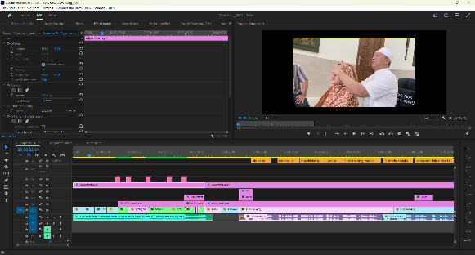
Gambar 4.3-19 Tampilan video footage awal
- Terakhir tambahkan adjustment diatas seluruh opening, masukkan effect VR Chromatic Aberrations.
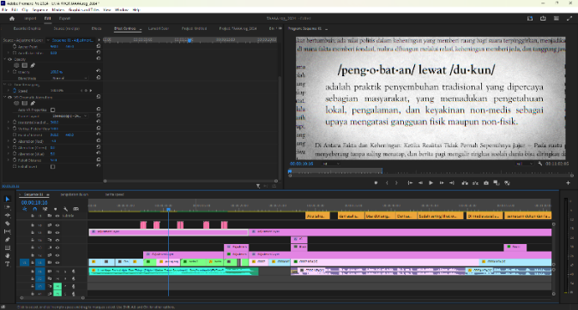
Gambar 4.3-20 Pengaturan VR Chromatic Aberrations
- Masuk ke Color grading, karena ini video S Log 2 maka harus convert ke Rec 709 terlebih dahulu.
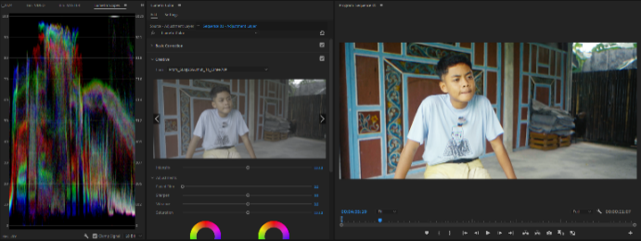
Gambar 4.3-21 Tampilan convert video
- Kemudian atur pencahayaan di basic correction, karena video ini sudah bagus jadi tidak terlalu merubah terlalu banyak.
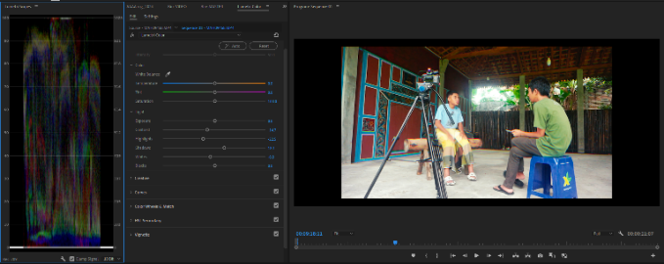
Gambar 4.3-22 Tampilan color grading
- Tambahkan Subtitle yang terdapat pada panel text seperti pada gambar, subtitle di ketik secara manual.
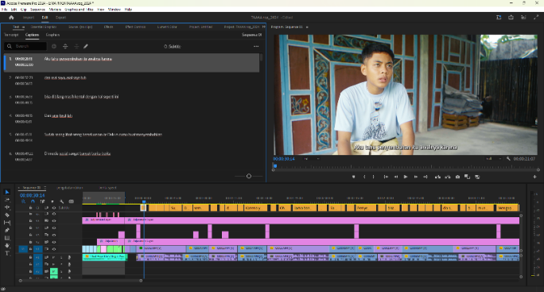
Gambar 4.3-23 Tampilan Subtitle
- Langkah selanjutnya menambahkan berbagai grafik teks pada video ini.
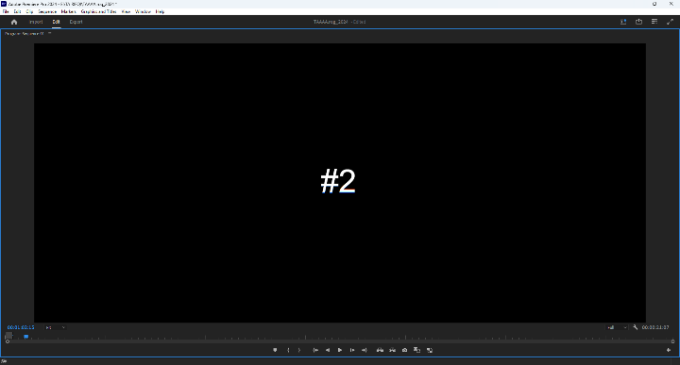
Gambar 4.3-24 Tampilan grafik teks
- Kemudian tambahkan credit title pada bagian paling akhir.
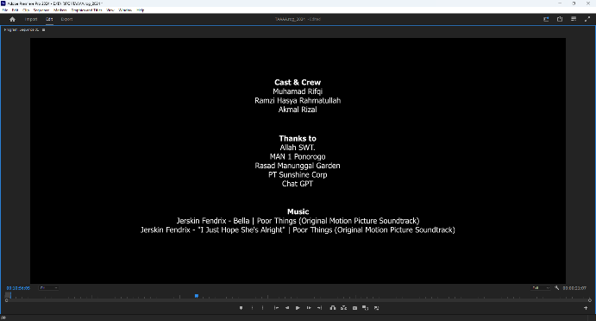
Gambar 4.3-25 Tampilan credit title
- Terakhir ekpor video menjadi video utuh dengan format MP4.
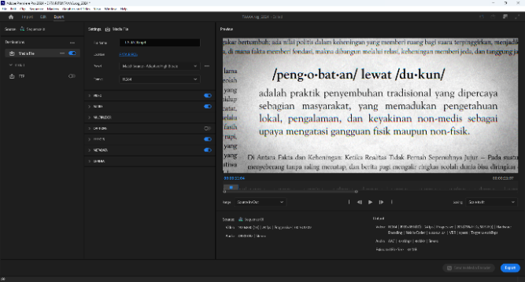
Gambar 4.3-26 Tampilan Ketika render

Hasil
Ini beberapa tampilan videonya
- Ini adalah tampilan pada bagian opening yang menampilkan artikel tentang pengobatan dukun.
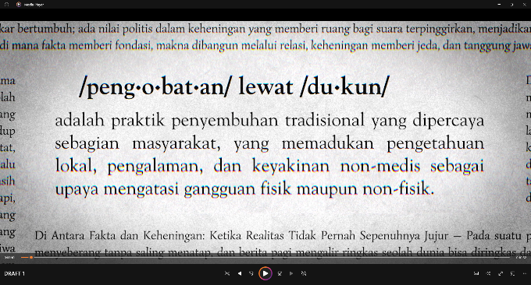
- Selanjutnya tampilan pada isi tentang wawancara narasumber.
Gambar 4.4-1 Tampilan Opening
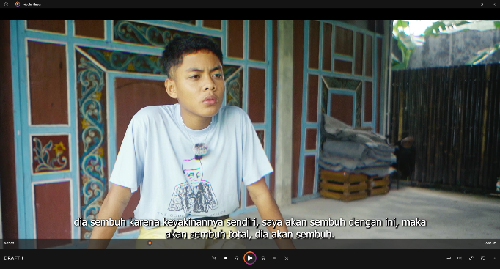
Gambar 4.4-2 Tampilan Narasumber Pro
- Terakhir tampilan pada bagian penutup, yaitu memberikan 1 kalimat kesimpulan.
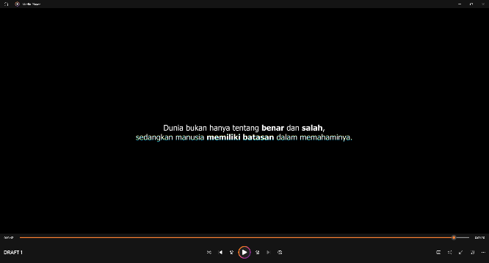
Gambar 4.4-3 Tampilan Closing

BAB V
PENUTUP

Kesimpulan
Adapun kesimpulan dari rumusan masalah sebagai berikut.
Berdasarkan proses yang telah dilakukan, pembuatan film dokumenter fiktif ini diawali dengan penyusunan skrip yang berfungsi sebagai kerangka alur dialog dan pertanyaan wawancara antara narasumber pro dan kontra. Tahap selanjutnya adalah proses pengambilan gambar yang dilakukan dengan menyesuaikan kebutuhan visual film dokumenter, sehingga dialog dan ekspresi narasumber dapat terekam secara jelas dan natural. Setelah proses syuting selesai, tahap penyuntingan video dilakukan menggunakan Adobe Premiere Pro 2024 untuk menyusun alur cerita, mengatur tempo dialog, serta menyesuaikan audio dan visual agar pesan film dapat tersampaikan secara efektif. Keseluruhan proses tersebut menghasilkan sebuah karya film dokumenter fiktif yang terstruktur dan sesuai dengan konsep yang telah dirancang.
Pola berpikir kedua narasumber ditunjukkan melalui cara mereka merespons pertanyaan yang semakin kompleks. Narasumber pro cenderung bersikap keras kepala ketika dihadapkan pada pandangan di luar keyakinannya dan terus mempertahankan pendapatnya sebagai kebenaran. Sementara itu, narasumber kontra yang pada awalnya tampak rasional dan kritis justru semakin lama menunjukkan kebingungan, terdiam, dan kesulitan menjawab pertanyaan. Kondisi ini memperlihatkan bahwa baik pihak pro maupun kontra memiliki keterbatasan dalam berpikir ketika dihadapkan pada pertanyaan di luar kerangka pemahaman mereka, sehingga film ini berhasil menampilkan proses dialektika pemikiran sesuai dengan tujuan pembuatan karya.

5.2 Saran
Untuk pengembangan karya sejenis di masa mendatang, disarankan agar proses riset dilakukan secara lebih mendalam dan terstruktur sehingga informasi yang disajikan dalam film dapat semakin akurat dan kaya sudut pandang. Pendalaman riset ini diharapkan mampu memperkuat pesan yang ingin disampaikan serta meminimalkan kemungkinan terjadinya kesalahpahaman dalam penafsiran isi film.
Selain itu, konsep film dokumenter dengan pendekatan dialog dapat dikembangkan dengan menambahkan variasi visual atau elemen naratif pendukung agar pesan film dapat tersampaikan dengan lebih jelas dan menarik. Dengan pengolahan visual yang lebih beragam, film diharapkan mampu menjangkau lebih banyak penonton dan mempertahankan perhatian audiens hingga akhir, tanpa mengurangi kekuatan dialog sebagai elemen utama penyampaian gagasan.

DAFTAR PUSTAKA

Affandi, A., & Ekohariadi. (2021). Pemanfaatan Adobe Premiere Pro sebagai media pengolah video pembelajaran. Jurnal Pendidikan Teknologi Informasi, 5(2), 45–53.
Geertz, C. (1992). Kebudayaan dan agama. Yogyakarta: Kanisius.
Simply Psychology. (n.d.). Jumping to Conclusions Cognitive Distortion.
Ghopari, F., Akbar, M. F., Rozak, A. K., & Trisno, J. T. (2025). Dialektika Hegel dan konflik kelas Marx dalam rekonstruksi pembelajaran PAI. Cangkal: Jurnal Ilmu Sosial dan Humaniora, 1(2), 49–60.
Kahneman, D. (2011). Thinking, fast and slow. New York: Farrar, Straus and Giroux.
Rikarno, R. (2015). Film dokumenter sebagai sumber belajar siswa. Ekspresi Seni, 17(1), 90–114.
Zulfikar, A. (2024). Kebiasaan berbagi informasi tanpa verifikasi di media sosial. DetikEdu.

BIOGRAFI PENULIS
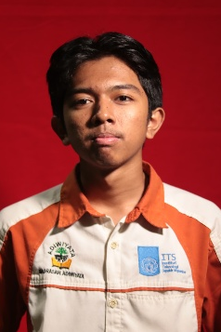
Nama : Muhamad Rifqi
Tempat, tanggal lahir : Ponorogo, 2 September 2006
Alamat : Jl. Serayu, Ngrupit, Jenangan, Ponorogo
Umur : 19 Tahun
Agama : Islam
Jenis Kelamin : Laki-laki
Telepon/hp : 085815413907
E-mail : rifqimuhamad979@gmail.com
Motto : Lu punya duit lu punya kuasa.
Riwayat Pendidikan
1. MI MA`ARIF NGRUPIT
2. MTsN 2 PONOROGO
3. MAN 1 PONOROGO

